Урок в 10 профильном классе.
Урок на третьей ступени обучения и воспитания направленного на самоопределение учащихся, с использованием техник визуализации как одного из средств реализации воспитательного потенциала урока.
Тема: Ядовитые животные
Место урока в изученной теме: 5-й урок
Тип урока: комбинированный
Используемые технологии: информационно – коммуникационные технологии, технология критического мышления, здоровье- сберегающая технология.
Цель: Формирование представления о характерных особенностях ядовитых животных, появлении яда как достижении эволюции.
Задачи:
образовательные: организовать деятельность учащихся по усвоению знаний о наиболее распространенных ядовитых животных Беларуси.
развивающие: способствовать развитию умений сравнивать, сопоставлять, анализировать; научить оказывать первую медицинскую помощь при укусах ядовитыми животными;
воспитательные: способствовать формированию у учащихся экологической культуры, бережное отношение к природе и к собственному здоровью.
Методы: словесные, словесно-наглядные, практические. интерактивный
Форма: индивидуальная, групповая.
Прогнозируемый результат
Учащийся должен знать:
- многообразие ядовитых животных Беларуси;
- признаки, возникающие у человека при укусах ядовитыми животными;
- профилактические мероприятия по предупреждению укусов ядовитых животных;
Учащийся должен уметь:
- оказывать первую помощь при укусе ядовитых животных;
- анализировать и структурировать информацию;
- привлекать личный опыт при обобщении изученного материала.
Материалы и оборудование: учебное пособие для 10-го класса, подборка заданий для изучения темы, фотографии животных, презентация
План урока
- Организационный момент.
Приветствие, проверка отсутствующих, готовность учащихся к уроку. Создание условий для активного взаимодействия.
- Проверка домашнего задания
Опрос письменный.
№1 Назовите растение, которое одновременно является и лекарственным и ядовитым. ?
№ 2 Признаки какого растения перечислены: при вдыхании летучих веществ цветков наблюдаются бред, галлюцинации, которые могут привести к психическому расстройству. Сухость во рту, расстройство глотания, кровавая диарея, нарушение функций ЦНС появляется при употреблении в пищу любой части растения.
№ 3 Назовите два растения, которые относятся к такому семейству, что и картофель, томат.
№ 4 Подпишите рисунки:
1 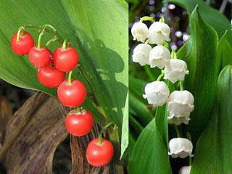 2. 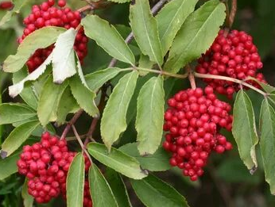 3.
№ 5 Какое ядовитое растение носит название животного?
№ 6 Сколько насчитывается ядовитых растений в Беларуси?
№ 7 Как называются ядовитые вещества вырабатываемые растениями?
№ 8 Перечислите ядовитые растения , которые часто встречаются на Беларуси.
№ 9 Как оказывать первую помощь при отравлении ядовитыми растениями?
№10. Назовите какой яд присутствует у представителей семейства пасленовые.

3.Целеполагание, актуализация знаний и умений учащихся.
На презентации картинки бледной поганки, свинушки, борщевика, гадюки. Подумайте, и предположите какая картинка лишняя? Ответы учащихся (Ответ : гадюка - ядовитое животное). Ознакомление с темой урока. Ученикам предлагается поставить цель урока. Учитель корректирует их, уточняет ,всем ли понятна формулировка цели. Запишите дату, и тему урока в тетрадь.
Я хочу, чтобы сегодня наш урок прошел под девизом: Если будет труд – значит будет и успех.
4.Изучение нового материала
Ребята, каких ядовитых животных вы знаете? Ответы учащихся. Ребята, а как научно называются яды организма: ( токсины). А яды растений? Грибов? А животных сможете назвать? Зоотоксины.
Эволюция подарила животным очень эффективную стратегию использование яда. Для чего он нужен организмам? Или природа так пошутила над этими созданиями, наградив их таким оружием? Давайте послушаем сообщение учащегося о способах использования яда.
Выступление учащихся , подготовивших сообщение.
Вывод: яд необходим животным, которые уязвимы либо нуждаются в экономии энергии в процессе охоты.
Учащимся предлагается изучить текст параграфа и заполнить кластеру: «Группы ядовитых животных»

«Группы ядовитых животных»

Активно-ядовитые- имеют особые органы, вырабатывающие яд |  | Пассивно-ядовитые- ядовитые органы отсутствуют. Их токсичность связана с особыми свойствами тех или иных тканей тела
Вооруженные | Невооруженные

Сообщение учащейся о рыбе фугу, которая водится в водах Индийского и части Тихого океанов.

Работа с фотографиями (групповая). Сопоставьте фотографию животного с его воздействием на организм. Взаимопроверка. Дайте классификацию каждому виду. Вспомните, какие признаки характерны для каждого типа животного ( повторение ранее изученного материала).
- Токсические вещества слюны приводят к покраснению и болезненному отеку кожи. После укуса раны долго кровоточат и не заживают. Является переносчиком ряда заболеваний, например сибирской язвы (1)
- Укус сопровождается болью в месте поражения, слабостью, тошнотой, головокружением. Возможно нарушение сердечной деятельности и развитие почечной недостаточности (7)
- Если укус будет нанесен в область языка, глотки или неба, возникающий отек может заблокировать поступление воздуха и привести к асфиксии (удушью). Многочисленные укусы и аллергия к яду могут привести к летальному исходу (2)
- Укус оставляет на теле нарывы и волдыри. Оказывает негативное воздействие на работу мочевыводящих путей и почек. Особенно опасно попадание яда в кровь. Защитить себя можно лишь исключив контакт с животным (6)
- Укус чрезвычайно болезненный и вызывает отек, воспаление, тошноту, головокружение и аллергические реакции, иногда приводящие к летальному исходу (5)
- может жалить многократно при серьезной угрозе, например, когда человек пытается разрушить гнездо. Укус болезненный, вызывает покраснение, отек, жжение и зуд. Особенно опасны укусы для человека с аллергией (3)
- Укус очень болезненный, вызывает раздражение и зуд, отек и тошноту, нарушение сердечного ритма, при множестве укусов возможен летальный исход. Укус в область рта или шеи может вызвать удушье из-за отека гортани и спазма дыхательных путей (4)
Слепень бычий  (Tabanus bovinus)  1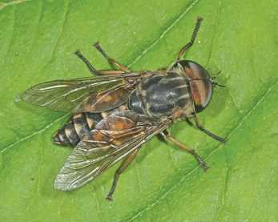 | Пчела медоносная  (Apis mellifera)  2  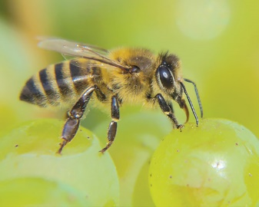 | Оса обыкновенная  (Vespula vulgaris)  3  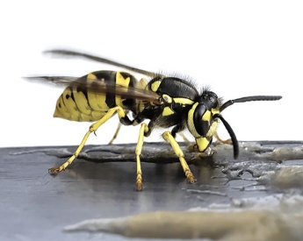 | Шмель полевой  (Bombus pascuorum)  4  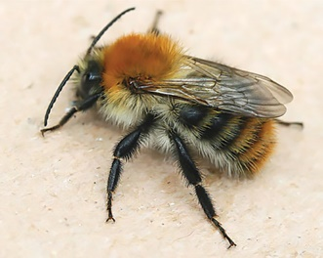
Шершень обыкновенный  (Vespa crabro)  5  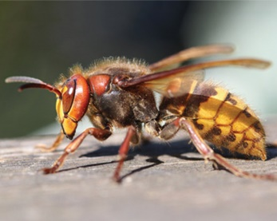 | Жук нарывник  (Семейство Meloidae)  6  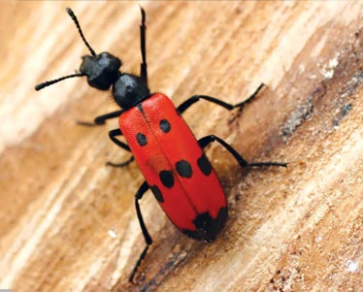 | Гадюка обыкновенная  (Vipera berus)  7  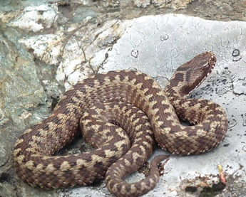

5. Физкультминутка.
Посмотрите в разные стороны класса, найдите буквы и составьте слово из этих букв. ( слово –ядовитые)
Учащимся предлагается составить памятку «профилактика от укусов ядовитых насекомых и оказание помощи пострадавшему »
- Во время отдыха на природе, пребывания на даче желательно пользоваться специальными кремами и спреями с репеллентом.
- Надевать одежду, которая хорошо защищала бы тело.
- При укусах ядовитых насекомых нужно удалить пинцетом жало с пузырьком, наполненным ядом, затем промыть ранку антисептическим средством.
- Место укуса желательно охладить, приложив к нему холодный предмет или завернутый в ткань лед.
- В тяжелых случаях необходимо срочно обратиться за медицинской помощью.
- При укусе гадюки пострадавшего необходимо как можно скорее доставить в ближайшее медицинское учреждение, где ему будет введена антитоксическая сыворотка.

Прием «Фишбоун»( в парах). Вверху записаны ядовитые животные, а учащиеся под каждым видом животных записывают характерные признаки укуса.

Слепень бычий
Жук нарывник
Гадюка обыкновенная
Шмель полевой
ЗАЩИЩАЮТ УБИВАЮТ
ЯДОВИТЫЕ ЖИВОТНЫЕ

6. Систематизация и закрепление изученного материала

1. Чем отличаются активно – ядовитые от пассивно – ядовитых животных?
2. Многие думают, что убивать ядовитых животных правильно? А как вы считаете?
3. В лесу мою подругу укусила змея. Я попросила ее перейти в другое место, присесть и выпить воды. Правильно ли я оказала ей первую помощь?
Тест:
1. Активно-ядовитые вооруженные животные: а) имеют ядовитый аппарат, не имеют ранящих приспособлений; б) не имеют ядовитого аппарата и ранящих приспособлений; в) имеют ядовитый аппарат и ранящие приспособления;
2. Активно-ядовитые невооруженные животные: а) имеют ядовитый аппарат, не имеют ранящих приспособлений; б) не имеют ядовитого аппарата и ранящих приспособлений; в) имеют ядовитый аппарат и ранящие приспособления;
3. Активно-ядовитые животные: а) медузы и брюхоногие моллюски; б) кобра и тарантул; в) питон и тарантул;
4. Пассивно-ядовитые животные: а) медузы и тарантул; б) тарантул и брюхоногие моллюски; в) рыба фугу и брюхоногие моллюски.
5. Вооруженные активно-ядовитые животные: а) змеи и скаты; б) рыба-фугу и осы; в) пчелы и земноводные;
6. Невооруженные активно-ядовитые животные: а) змеи и земноводные; б) пчелы и скаты; в) брюхоногие моллюски и земноводные;
7. Привести классификацию пчелы медоносной, начиная с наименьшего ранга.

7.Информация о домашнем задании.
§18. Подготовить сообщение о лекарственных растениях: ромашка лекарственная, девясил, подорожник.
8. Подведение итогов урока. Оценивание.
9. Рефлексия. «Прием свободный микрофон»
Я узнал….
Мне было интересно…
Я сегодня был успешен ( на)….
Меня удивило….

